Carnet de bord du Phasme de Gabriel.

Dimanche 22 mars :
Aujourd’hui, avec maman, nous avons changé le lierre du phasme et Maman a vu deux œufs dans le ramequin où il y a l’eau. Nous avons récupéré les deux œufs et nous avons changé l’eau.
Mercredi 25 mars :
Aujourd’hui avec maman et Antoine, mon petit frère, nous avons enlevé la terre de l’aquarium et nous avons cherché les œufs du phasme.

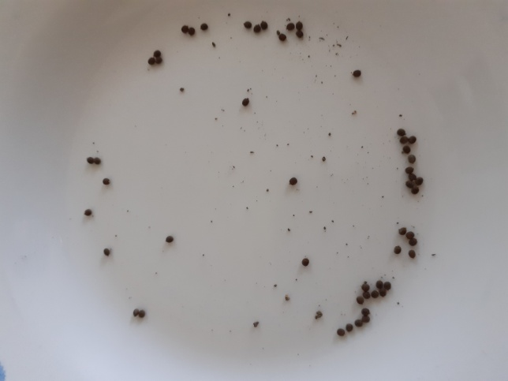
Nous en avons trouvé 52.
Nous avons fait un nouvel aménagement de l’aquarium, nous avons mis du Sopalin au fond, comme ça, nous pourrons voir s’il pond à nouveau.

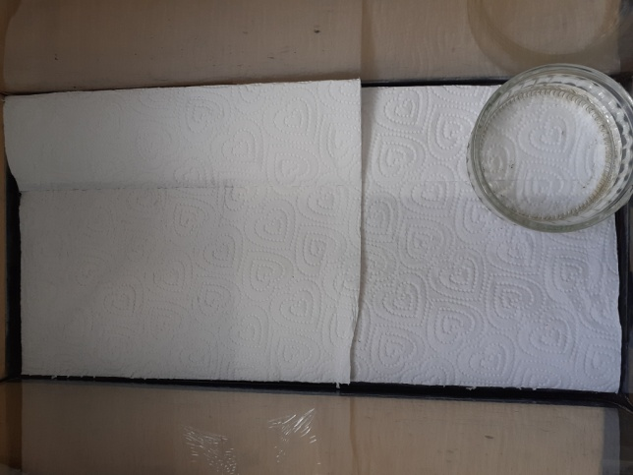

Nous avons remis le phasme, les œufs tous ensembles, le lierre et l’eau.
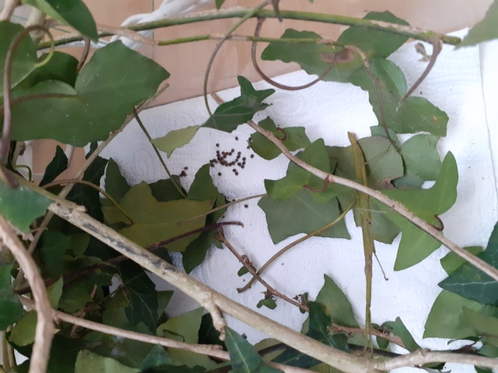

Mardi 30 mars :
Aujourd’hui, je compte huit œufs de phasme de plus. Le phasme va bien.
Mercredi 8 avril :
Aujourd’hui, nous avons compté encore les œufs et il y en à 82, je pense que ca va faire du monde dans l’aquarium. Le phasme va toujours bien. Maintenant, il va falloir que je fasse attention aux bébés phasmes qui pourraient être nés et dans le lierre.

